如何批量制作员工工作证
我们在工作的时候，工作证是必不可少的，这个就和我们上学时的学生证是一样的，员工的工作证上都登记有员工的姓名、编号、部门、照片等基本信息，那么工作证要如何批量制作呢？今天小编就在条码标签打印软件中给大家演示一下工作证的制作步骤。
在制作之前，先将员工的信息统一存放在EXcel表格中，还有每位员工的照片，以名字命名存放在一个文件夹里（如下图），这样做是为了方便在工作证制作时批量导入员工的照片。

打开条码标签打印软件，新建一个标签文件，设置好标签的尺寸。
导入数据库。点击上方的数据库设置，选择添加“EXCEL数据源”，点击“浏览”，选择对应的EXCEL文件，测试连接，完成后点击添加保存。
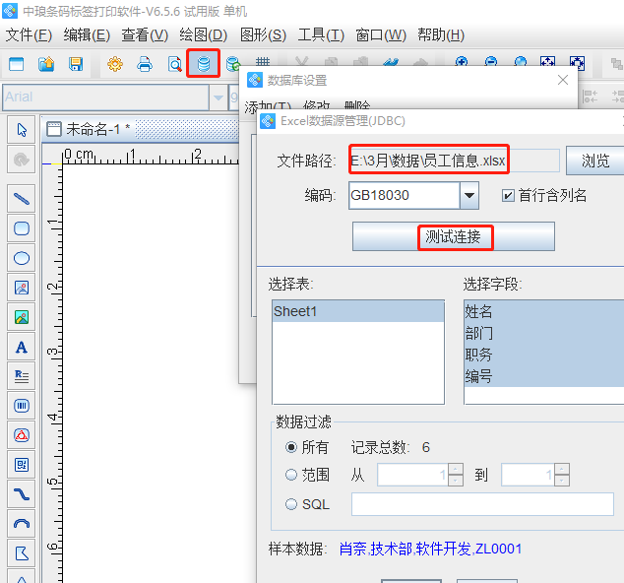
在画布上绘制文本，打开“图形属性-数据源”界面，点击左侧修改，编辑输入“工作证”。
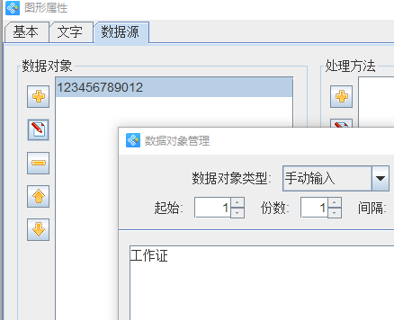
导入员工照片。点击左侧的位图工具，在画布上导入图片，双击打开图形属性，分三次添加数据对象：
点击左侧“+”，点击浏览，任意选择一个员工图片，生成一个路径，删除路径中图片的名字。
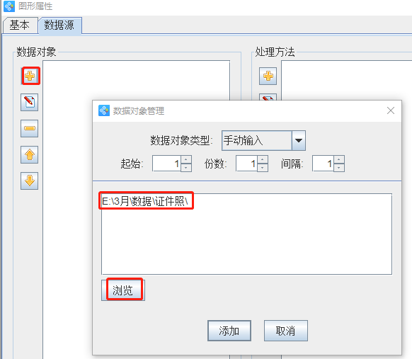
点击左侧“+”，此时，“数据对象类型”选择“数据库导入”，字段选择“名字”。
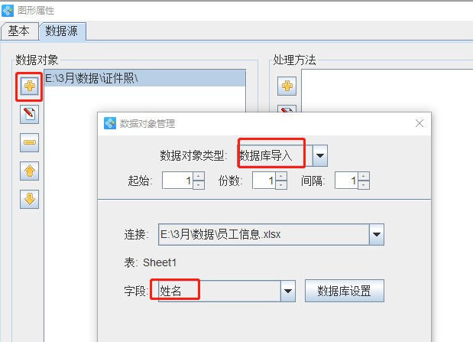
接着添加数据。此时，“数据对象类型”选择“手动输入”，手动编辑“.jpg”后缀。
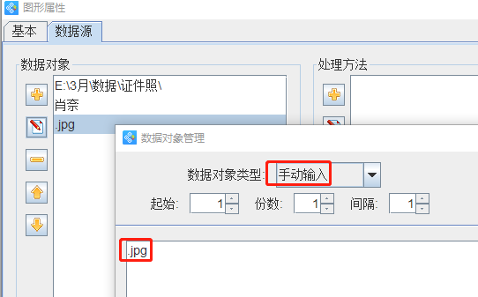
全部添加完成后，点击保存。

导入工作证中固定不变的内容。在画布上绘制文本，“数据对象类型”选择“手动输入”，编辑输入固定不变的内容。
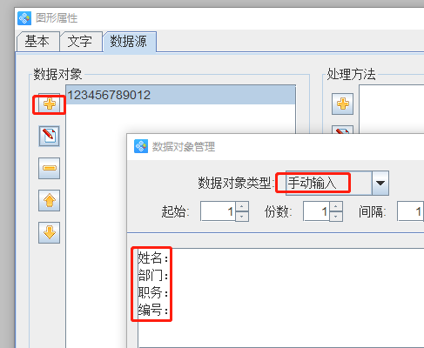
接着导入可变内容。“数据对象类型”选择“数据库导入”，分别选择对应的字段。因为是一次添加所有的可变内容，所以需要在字段中间编辑添加换行符来让字段自动换行。
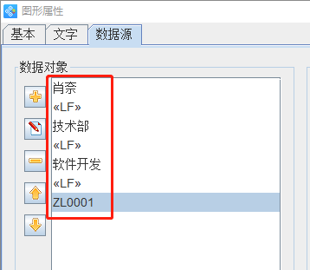
选中绘制的文本，打开“图形属性-文字”界面，调整字体大小和字间距。然后点击上方工具栏中的顶端对齐，对齐文本。
点击左侧线段，按住shift键在画布上对应的位置绘制直线，选中所有的直线，点击上方工具栏中“左对齐”和“垂直等间距”调整好直线的位置。
到此，工作证的制作就算完成了。保存文件，点击打印，查看效果，可以看到工作证上的名字和图片都能对应起来。
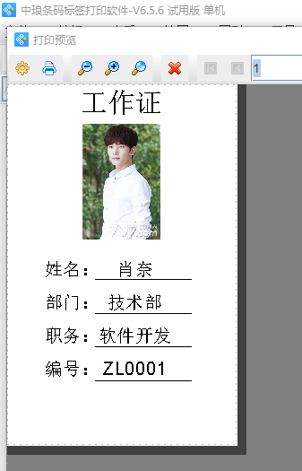
以上就是使用条码标签打印软件批量制作员工工作证的具体步骤，是不是很方便，是不是很方便。

